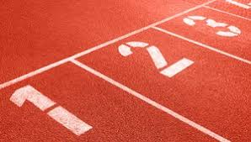
Aktivni odmor 8.del

Imate veliko dela? Ste brez domišljije za pisanje besedila? Računov v učbeniku ne zmanjka in vam številke kar plešejo pred očmi? Berete besedilo in zasanjano ugotovite, da sploh ne veste kaj ste prebrali?
Če je odgovor DA, potem potrebujete kratek aktiven ODMOR!
Lahko uporabite kakšno idejo iz prejšnjih tednov: ples, gumitvist, koordinacijska lestev, raztezanje na stolu,…
Za kratek in aktiven odmor pa v tem tednu priporočam ATLETSKO ABECEDO NA MESTU.
Izvajajte jo kratko (vsak element 20 sec) in intenzivno. Priporočam, da jo izvajate ob odprtem oknu ali na balkonu, da v telo dobite sveži kisik.
Elementi atletske abecede, ki jih lahko izvajate na mestu: hopsanje, visoki/nizki skiping, striženje, tek z udarjanjem pet nazaj, poskoki na eni nogi, žabji poskoki…

Naj vam učenje čim hitreje in uspešno mine!

Učiteljica Tina

